# Python实验三实验报告-列表

## 实验目的

* 了解列表的基本概念
* 掌握列表的基本操作
* 掌握列表的常用方法

## 实验内容

1、奇特的四位数：一个四位数，各位数字互不相同，所有数字之和等于6，并且这个数是11的倍数。满足这种要求的四位数有多少个？各是什么？

输出要求：

第一行输出符合条件的数字个数**

第二行以列表形式输出所有满足条件的四位数，列表元素按由小到大顺序排列

2、幻方，就是一个N*N的矩阵中填入1至N的平方,使得每行、每列，以及两条对角线上的数之和都相等。当N为奇数时，可用以下的方法来填数。

（1）将1填入第一行的中间；  
（2）将数字下一个数填在右上方。  
 （i) 出现越界。若越过第一行，则折返回最后一行。若越过最后一列，则折返回第一列。  
 （ii）没越界，但右上方已有数了，此时将其填在上一个数的正下方。  
（3）对于矩阵的最右上方的格子（第一行最后一列）要特殊处理，因为下一个数同时越过第一行和最后一列，折返时的格子也已经有数了。因此特殊处理，将其填在第二行的最后一列即可  
编程输出奇数阶幻方。

输入输出示例|输入 | 输出 |

| -------- | ------ | ------------------------------- |  
| 示例 1 | 3 | [8, 1, 6] [3, 5, 7] [4, 9, 2] |

3、输入一个嵌套列表，嵌套层次不限，根据层次，求列表元素的加权和。第一层每个元素 的值为：元素值*1，第二层每个元素的值为：元素值*2，第三层每个元素的值为：元素值*3， ...,以此类推！

输入样例:在这里给出一组输入。例如：

[1,2,[3,4,[5,6],7],8]

输出样例:在这里给出相应的输出。例如：

72

## 代码实现

1、奇特的四位数

# 一个四位数，各位数字互不相同，所有数字之和等于6，并且这个数是11的倍数。满足这种要求的四位数有多少个？各是什么？  
count = 0  
result = []  
for i in range(1000, 10000):  
 if i % 11 == 0:  
 a = i // 1000  
 b = i // 100 % 10  
 c = i // 10 % 10  
 d = i % 10  
 if a + b + c + d == 6 and len(set([a, b, c, d])) == 4:  
 count += 1  
 result.append(i)  
print(count)  
print(result)

2、幻方

#幻方，就是一个N*N的矩阵中填入1至N的平方,使得每行、每列，以及两条对角线上的数之和都相等。当N为奇数时，可用以下的方法来填数。  
  
#（1）将1填入第一行的中间；  
#（2）将数字下一个数填在右上方。  
#（i)出现越界。若越过第一行，则折返回最后一行。若越过最后一列，则折返回第一列。  
#（ii）没越界，但右上方已有数了，此时将其填在上一个数的正下方。  
#（3）对于矩阵的最右上方的格子（第一行最后一列）要特殊处理，因为下一个数同时越过第一行和最后一列，折返时的格子也已经有数了。因此特殊处理，将其填在第二行的最后一列即可.  
# 编程输出奇数阶幻方。  
n = int(input())  
magic = [[0]*n for i in range(n)]  
x, y = 0, n//2  
for i in range(1, n*n+1):  
 magic[x][y] = i  
 x -= 1  
 y += 1  
 if i % n == 0:  
 x += 2  
 y -= 1  
 elif y == n:  
 y = 0  
 elif x < 0:  
 x = n - 1  
 elif magic[x][y]:  
 x += 2  
 y -= 1  
for i in range(n):  
 print(magic[i])

3解答

# 输入一个嵌套列表，嵌套层次不限，根据层次，求列表元素的加权和。第一层每个元素 的值为：元素值*1，第二层每个元素的值为：元素值*2，第三层每个元素的值为：元素值*3， ...,以此类推！  
  
def sum_list(lst, level=1):  
 print(lst, level)  
 s = 0  
 for i in lst:  
 #如果是列表，递归调用  
 if isinstance(i, list):  
 s += sum_list(i, level+1)  
 else:  
 s += i * level  
 return s  
print(sum_list(eval(input())))

## 实验结果

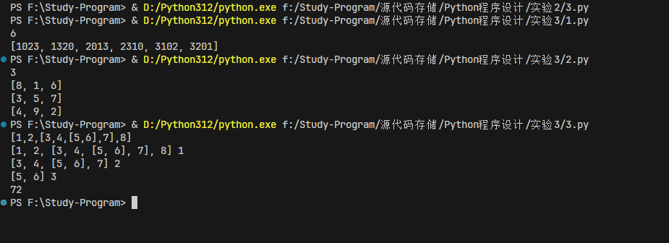

## 实验总结

通过本次实验，我了解到了列表的基本概念，掌握了列表的基本操作和常用方法。在实验中，我通过编写代码实现了奇特的四位数、幻方和嵌套列表的加权和。在实验过程中，我对列表的操作有了更深入的了解，提高了自己的编程能力。